Créer un SaaS médical marocain pour la gestion des patients, agendas et rendez-vous (prise en ligne, rappels, téléconsultation), conformité CNDP / loi 09-08, facturation CNOPS/CNSS et meilleures pratiques de sécurité.

- Public cible : cabinets privés, cliniques, groupes de praticiens et patients au Maroc.

Contexte et objectifs
- Contexte : forte demande de digitalisation des cabinets au Maroc ; besoin d’une solution locale conforme aux lois 09-08 / 06-22 et intégrée aux flux CNOPS/CNSS.
- Objectifs fonctionnels principaux : gestion dossiers patients, rendez-vous en ligne, téléconsultation, rappels (SMS/email), facturation & bordereaux CNOPS/CNSS, rapports statistiques, messagerie sécurisée.

Périmètre fonctionnel (fonctionnalités obligatoires)
- Gestion patient (Dossier Patient Électronique) : création, recherche, historique des consultations, antécédents, allergies, médicaments, pièces jointes (ordonnances, examens). Toutes les opérations doivent être horodatées et tracées.
- Agenda et prise de rendez-vous : agendas multi-praticiens, créneaux personnalisables, règles de durée/motif, gestion des rendez-vous récurrents, blocages, transfert entre praticiens, listes d’attente.
- Prise de RDV publique : interface patient (web/mobile), recherche par spécialité/ville/praticien, réservation et modification en 1 clic, affichage disponibilités en temps réel.
- Rappels et confirmations : SMS et email automatiques (confirmation, rappel la veille et 1h avant), paramètres paramétrables par cabinet (texte, délai).
- Messagerie sécurisée : échanges patient-praticien, envoi de documents (ordonnances, résultats), traçabilité et archivage.
- Gestion utilisateurs et profils : rôles (admin, praticien, secrétaire), permissions granulaires, journal d’audit.
- Interopérabilité & API : API REST sécurisée pour intégration (laboratoires, imagerie, Dossier Médical Partagé futur), import/export patients (CSV, HL7/FHIR roadmap).
- Sauvegarde et archivage : sauvegardes chiffrées régulières, politique de rétention conforme à la CNDP.

Exigences non-fonctionnelles
- Sécurité et conformité : chiffrement des données au repos et en transit, gestion des clés, MFA pour comptes sensibles, conformité loi 09-08 et exigences CNDP pour consentement et stockage local si demandé.
- Hébergement : solution cloud
- Performance : temps de réponse < 300 ms pour recherches patients, scalabilité horizontale pour gérer pics (petites cliniques → grands groupes).
- Disponibilité & maintenance : fenêtres de maintenance planifiées, monitoring 24/7, alerting, playbooks d’incident.
- Accessibilité : responsive web compatibilité navigateurs modernes.
- Internationalisation : FR/AR/EN, format dates/heures conforme usages locaux.
- Conformité RGPD-like locale : gestion consentement, droit d’accès/suppression, logs d’accès aux dossiers.

Contraintes légales et réglementaires (Maroc)
- Respect loi 09-08 et évolutions récentes (06-22) sur SIH ; obligation de confidentialité, sécurité, traçabilité et interopérabilité des SIH.
- Conformité CNDP : procédures de déclaration/conformité, formulaires, et notifications en cas de violation ; assistance au praticien pour démarches de conformité.
- Architecture technique recommandée
- Architecture : SaaS multi-tenant isolé par client, microservices (auth, patients, agenda, facturation, téléconsult), base de données relationnelle (SQLSERVER +
- Authentification : OAuth2
- API : REST + GraphQL pour tableaux de bord, documentation OpenAPI.
- Vidéo : WebRTC avec TURN/STUN, chiffrement end-to-end si possible.
- Journalisation et audit : ELK/Elastic ou équivalent, retention et export conforme CNDP.
- Tests & CI/CD : pipelines automatisés, tests unitaires/intégration, contrôle qualité et scans de sécurité (SAST/DAST).

UX / UI et parcours utilisateurs (exemples)
- Patient : recherche praticien → choix créneau → confirmation SMS/email → rappel automatique
- Praticien : tableau de bord (aujourd’hui), accès dossier patient avant RDV, prise de notes structurées, génération ordonnance & envoi patient.
- Secrétaire : vue multi-agendas, gestion appels, planning des rappels.
Illustration : écran agenda montrant statut patient (en ligne, arrivé, en consultation, absent) et bouton téléconsult.

Sécurité et confidentialité (détails opérationnels)
- Chiffrement AES-256 au repos, TLS 1.3 en transit, gestion HSM pour clés critiques.
- Backups chiffrés, tests PRA semestriels, chiffrement des pièces jointes sensibles.
- Politique IAM, sessions courtes, logs d’accès consultables par administrateur avec motif légal.
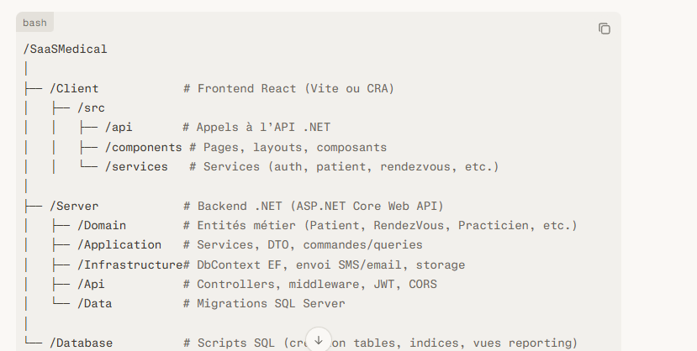

3. Base de données (SQL Server) – schéma de base
Voici les grandes tables à prévoir (simplifié) :
- Users : id, email, password hash, role (admin, praticien, secrétaire, patient).
- Patients : id, nom, prénom, date naissance, téléphone, antécédents, allergies, sexe
- Practiciens : id, user_id, spécialité, cabinet_id, créneaux disponibles.
- Cabinets : id, nom, adresse, tél, CNOPS/CNSS, etc.
- RendezVous : id, patient_id, praticien_id, cabinet_id, date, heure, duree, motif, statut (confirmé, présent, absent, reporté).
- Rappels : id, rendezvous_id, canal (SMS/email), envoye, date_prevue.
- Factures : id, patient_id, montant, type (consultation, téléconsultation), statut (payé, remboursé CNOPS).
- Logs : id, user_id, entité, operation, date, ip (pour conformité CNDP).
Utilise EF Core sur SQL Server pour générer ces entités et les migrations.

4. Partie backend (ASP.NET Core)
- Authentification :
  - JWT + OAuth2 (ou Identity + cookies si tu veux plus simple).
  - Rôles : Admin, Practicien, Secretaire, Patient.
  - MFA optionnel pour comptes admin / praticiens.
- Controllers clés (exemples) :
  - PatientsController : GET /patients, GET /patients/{id}, POST /patients, PUT /notes.
  - RendezVousController :
    - GET /disponibilites (créneaux dispo)
    - POST /rendezvous (prise RDV patient)
    - PUT /rendezvous/{id}/status (présent, absent, reporté)
  - FacturationController : génération factures, export bordereaux CNOPS (PDF).
  - TéléconsultationController : génération liens sécurisés, tracking de session.
- Sécurité & conformité :
  - CORS limité à ton domaine React.
  - HTTPS obligatoire (TLS 1.3).
  - Chiffrement des données sensibles (mot de passe, données patients) au repos et en transit.
  - Logs d’audit pour accès aux dossiers médicaux pour la conformité CNDP.

5. Partie frontend (React)
Grosse structure de dossiers côté React :
bash
/src
├── /components
│ ├── PatientCard
│ ├── AppointmentCard
│ └── DashboardLayout
├── /pages
│ ├── DashboardPracticien
│ ├── AgendaPage
│ ├── PatientListPage
│ ├── RendezVousPage
│ └── PatientPortal
├── /services
│ ├── authService.js
│ ├── patientService.js
│ ├── rendezvousService.js
│ └── factureService.js
├── /store (Redux / Zustand / Context)
│ └── ...
└── /hooks
└── useAuth
- Utilise React Router pour la navigation, et Axios ou React Query pour appeler ton API .NET.
- Un dashboard type “Doctolib” : agenda multi-coulombes, fiche patient rapide, bouton “téléconsultation”, rappel de rendez-vous en ligne.

6. Intégrations pratiques (très utiles pour ton SaaS)
- SMS/Email :
  - .NET + API SMS locale (Ooredoo, Inwi, ou solution tierce type Twilio-like) pour confirmations et rappels.
  - Services SMTP (SendGrid, Mailgun, ou SMTP local) pour emails.
- Facturation CNOPS/CNSS :
  - Génère un PDF côté .NET (iText7 ou similar) respectant format CNOPS, puis export en bordereau.

7. Hébergement et déploiement (Maroc)
- Backend :
  - Azure App Service (compatible SQL Server).
- Frontend React :
  - Hébergement statique (Azure Storage, Netlify, Vercel, ou serveur Nginx).
- Base de données :
  - SQL Server sur serveur
Si tu veux respecter au maximum la réglementation marocaine, discute avec un juriste CNDP pour savoir si tu peux tout héberger au Maroc ou si une partie peut être en UE (avec clauses de transfert).

8. Exemple concret de prise de RDV (React + .NET)
- Front React : patient choisit praticien → appelle GET /rendezvous/disponibilites?praticienId=5&date=2026-05-20.
- API .NET : renvoie les créneaux libres (SQL Server + EF Core).
- React affiche les créneaux → patient clique “Réserver”.
- React appelle POST /rendezvous avec { patientId, praticienId, date, heure, motif }.
- API .NET enregistre dans RendezVous, crée une tâche planifiée pour envoyer SMS/email de rappel.
